info@azia-trade.com | ООО «АзияТрейд»  Одежда и обувь для активного отдыха ТМ «ALS»®  ------------  Россия, Алтайский край, г. Барнаул  Внимание! Открытие торгового зала  ул. Челюскинцев,109 павильон №9  www.ALS-market.ru  8(3852)69-73-73; 8-963-535-5835

№ | Наименование | Артикул | Описание модели | цена  (руб)
 |  | НОВИНКИ 2018
1 | Ботинки с высоким берцем ALS® | Z-039 | Верх: натуральная кожа Краст + натуральная хромовая кожа  Подкладка: Натуральный мех (овчина)  Глухой клапан  Подошва: ТЭП  Размеры 40-45  Сезон: ЗИМА | 1970
2 | Ботинки с высоким берцем ALS® | Z-043 | Верх: нат. кожа КРАСТ  Подкладка: 100% шерсть мериноса  Подошва: ТЭП  Размеры: 39-45  Глухой клапан, стелька Ortholite  Цвет: черный  Сезон: ЗИМА | 2150 | 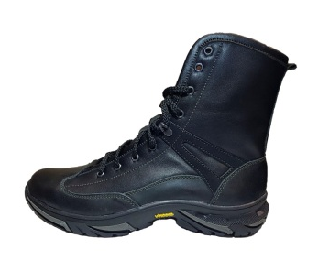
3 | Треккинговые Ботинки ALS® | D-041 | Верх: нат. кожа КРАСТ  подкладка: сетка 3D  Подошва: ТЭП  Размеры: 39-45  Глухой клапан, кожаная стелька  Цвет черный | 1970 | 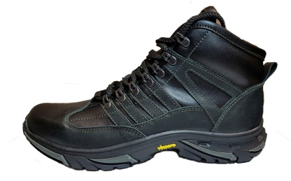
4 | Треккинговые  Ботинки ALS® | D-042 | Верх: нат. кожа Pull-up  Подкладка: сетка 3D  Подошва: ТЭП  Размеры: 39-45  Глухой клапан, кожаная стелька  Цвет: комбо (темно-коричневый +черный) | 1970 | 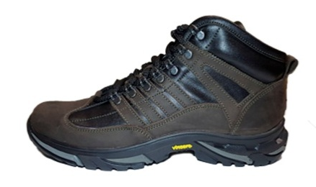
5 | Ботинки с высоким берцем ALS® | D-043 | Верх: нат. кожа КРАСТ  Подкладка: сетка 3D  Подошва: ТЭП  Размеры: 39-45  Глухой клапан, кожаная стелька  Цвет: черный | 1970
6 | Ботинки с высоким берцем ALS® | L-044 | Верх: нат. кожа КРАСТ + Cordura  Подкладка: сетка 3D  Подошва: ТЭП  Размеры: 39-45  Глухой клапан, кожаная стелька  Цвет: черный | 1790 | 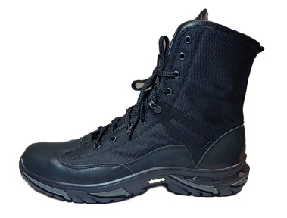
7 | Треккинговые  Ботинки  ALS® | L-045 | Верх: нат. кожа КРАСТ + мембрана Finland (водостойкость 8000 мм/паропроницаемость 8000г/м2/  Подкладка: сетка 3D  Подошва: ТЭП  Размеры: 39-45  Глухой клапан, кожаная стелька  Цвет: комбо (черный + олива) | 1880 | 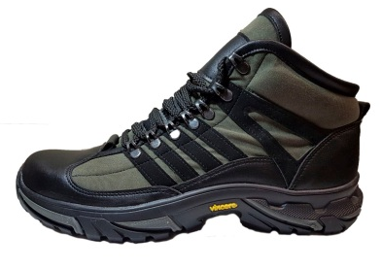
8 | Треккинговые  Ботинки  ALS® | L-046 | Верх: нат. кожа Pull-up + мембрана Finland (водостойкость 8000 мм/паропроницаемость 8000г/м2/  Подкладка: сетка 3D  Подошва: ТЭП  Размеры: 39-45  Глухой клапан, кожаная стелька  Цвет: комбо (темно-коричневый + олива) | 1880
9 | Ботинки с высоким берцем ALS® | L-047 | Верх: нат. кожа КРАСТ + мембрана Finland (водостойкость 8000 мм/паропроницаемость 8000г/м2/  Подкладка: сетка 3D  Подошва: ТЭП  Размеры: 39-45  Глухой клапан, кожаная стелька  Цвет: комбо (черный + олива) | 1880 | 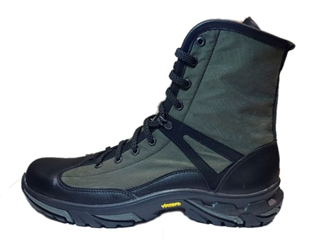
 |  | **DЕМИСЕЗОННЫЕ / ЛЕТНИЕ МОДЕЛИ *L
10 | Туристические Кеды  ALS® | L-037 | Верх комб: СЕТКА черная  подкладка: сетка 3D  Застежка: шнуровка  подошва: ПУ  Размеры: 39- 45  Высота: 14 см  Цвет: черный  Сезон: лето | 1385 | 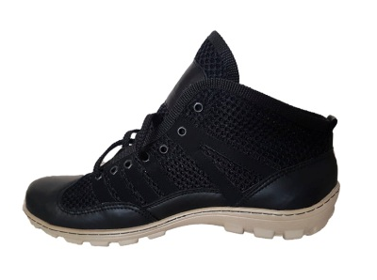
11 | Туристические Кеды  ALS® | L-036 | Верх комб: СЕТКА кмф  подкладка: сетка 3D  Застежка: шнуровка  подошва: ПУ  Размеры: 39- 45  Высота: 14 см  Цвет: КМФ  Сезон: лето | 1385 | 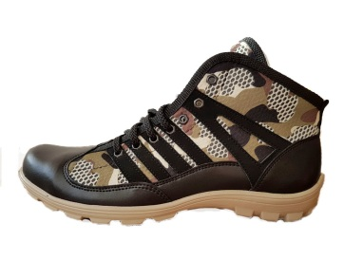
12 | Туристические Кеды  ALS® | L-035 | Верх комб: обувной джинс (х/б), Износостойкость (по тесту Martindale) 67500 циклов  + натур/кожа  подкладка: сетка 3D  Застежка: шнуровка  подошва: ПУ  Размеры: 39- 45  Высота: 14 см  Цвет: черный джинс (01)  Сезон: лето | 1385 | 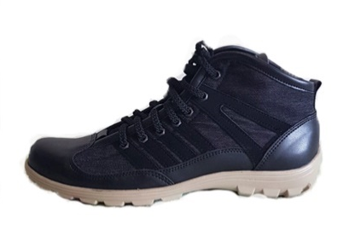
13 | Туристические Кеды  ALS® | L-019 | Верх комб: водонепроницаемая ткань, натур/кожа  подкладка: сетка 3D  Застежка: шнуровка  подошва: ПУ  Размеры: 39- 45  Высота: 14 см  Цвет: черный (01)  Сезон: лето | 1385 | 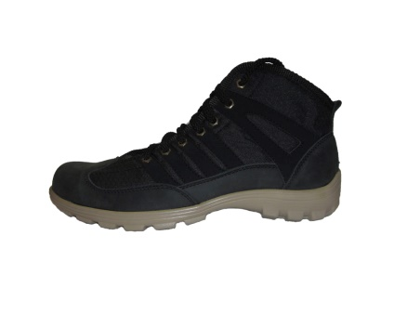
14 | Туристические Кеды  ALS® | L-020 | Верх комб: обувной джинс (х/б),  Износостойкость (по тесту Martindale) 67500 циклов  кожа натуральная (гидрофобный велюр)  подкладка: сетка 3D  Застежка: шнуровка  подошва: ПУ  Размеры: 39- 45  Высота: 14 см  Цвет: темно-серый (02)  Сезон: лето | 1385 | 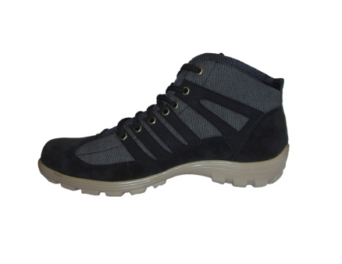
15 | Туристические Кеды  ALS® | L-022 | Верх комб: ткань обувная Износостойкость (по тесту Martindale) 67500 циклов  + натур/кожа  подкладка: сетка 3D  Застежка: шнуровка  подошва: ПУ  Размеры: 39- 45  Высота: 14 см  Цвет: орех (04)  Сезон: лето | 1385 | 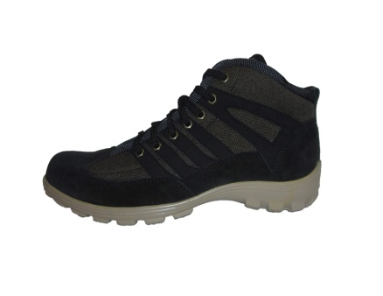
16 | Туристические Кеды  ALS® | L-023 | Верх комб: износостойкая ткань х/б с водоотталкивающей пропиткой + натур/кожа подкладка: сетка 3D  Застежка: шнуровка  подошва: ПУ  Размеры: 39- 45  Высота: 14 см  Цвет: хаки (05)  Сезон: лето | 1385 | 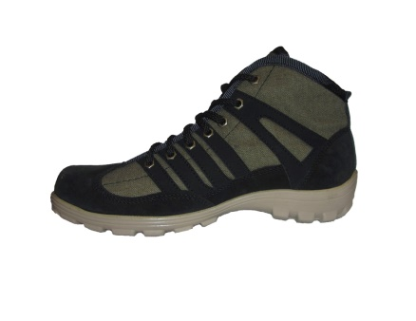
17 | Туристические Кеды  ALS® | L-024 | Верх: натуральная кожа (гидрофобный велюр) +  натур/кожа  подкладка: сетка 3D  Застежка: шнуровка  подошва: ПУ  Размеры: 39- 45  Высота: 14 см  Цвет: черный (01)  Сезон: лето | 1520 | 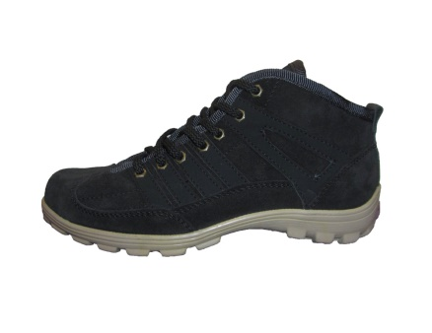
18 | Штурмовые  Ботинки  ALS® | L-033 | Верх: нат/кожа + комбинир ткань Cordura  подкладка: сетка 3D  подошва: ПУ  Размеры: 39- 46  Цвет: черный  Сезон: лето  Глухой клапан | 1385 | 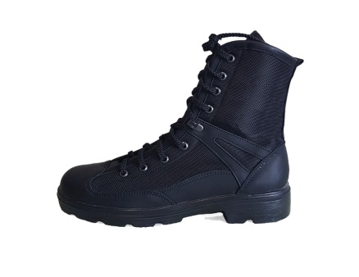
19 | Ботинки  ALS®  облегченные | L-039 | Верх комб: СЕТКА черная + натур. кожа  подкладка: сетка 3D  Застежка: шнуровка  подошва: ПУ  Размеры: 39- 45  Высота: 21 см  Цвет: черный  Сезон: лето | 1385 | 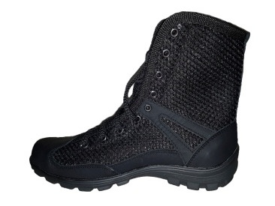
20 | Ботинки  ALS®  облегченные | L-032 | Верх комб: СЕТКА КМФ + натур. кожа  подкладка: сетка 3D  Застежка: шнуровка  подошва: ПУ  Размеры: 39- 45  Высота: 21 см  Цвет: КМФ  Сезон: лето | 1385 | 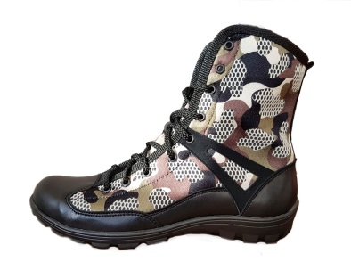
21 | Ботинки  ALS®  облегченные | L-027 | Верх комб: водонепрониц ткань, натур/кожа  подкладка: сетка 3D  Застежка: шнуровка  подошва: ПУ  Размеры: 39- 45  Высота: 21 см  Цвет: черный (01)  Сезон: лето | 1385 | 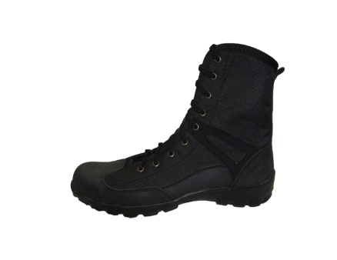
22 | Ботинки  ALS®  облегченные | L-038 | Верх комб: обувной джинс (х/б),  Износостойкость (по тесту Martindale) 67500 циклов + натур/кожа  подкладка: сетка 3D  Застежка: шнуровка  подошва: ПУ  Размеры: 39- 45  Высота: 21 см  Цвет: черный (01)  Сезон: лето | 1385 | 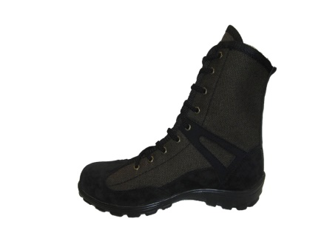
23 | Ботинки  ALS®  облегченные | L-030 | Верх комб: износостойкая ткань х/б с водоотталкивающей пропиткой + натур/кожа  подкладка: сетка 3D  Застежка: шнуровка  подошва: ПУ  Размеры: 39- 45  Высота: 21 см  Цвет: хаки (05)  Сезон: лето | 1385 | 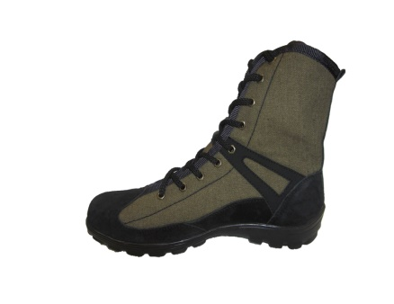
24 | Ботинки  ALS®  облегченные | L-031 | Верх комб: вод/отталк ткань  Износостойкость (по тесту Martindale) 67500 циклов  + натуральная кожа (гидрофобный велюр)  подкладка: сетка 3D  Застежка: шнуровка  подошва: ПУ  Размеры: 39- 45  Высота: 21 см  Цвет: песочный (06)  Сезон: лето | 1385 | 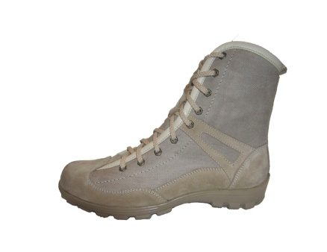
25 | Ботинки ALS®  АКТРУ | D-001 | Верх: натуральная кожа с PU покрытием (гидрофобное, антиванд)  Подкладка: сетка 3D  Подошва: ТЭП  Ортопедическая кожаная стелька  Размеры: 40-45  Цвет: бежевый  Сезон: демисезонные | 2600 | 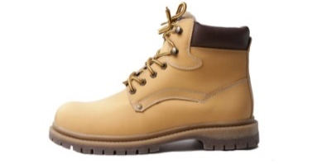
26 | Ботинки ALS®  АКТРУ | D-002 | Верх: натур. кожа пулл-ап  Подкладка: сетка3D  Подошва: ТЭП  Ортопедическая кожаная стелька  Размеры: 40-45  Цвет: коричневый  Сезон: демисезонные | 2600 | 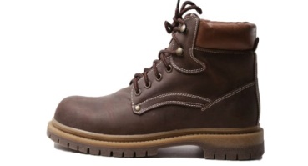
27 | Ботинки ALS® АКТРУ | D-003 | Верх: натуральная кожа  Подкладка: сетка 3D  Подошва: ТЭП  Ортопедическая кожаная стелька  Размеры: 40-45  Цвет: черный матовый  Сезон: демисезонные | 2600 | 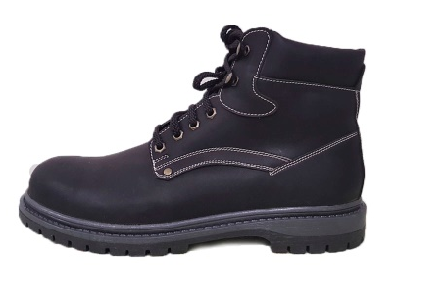
28 | Ботинки с высоким берцем ALS® УРСУЛ | D-004 | Верх: натуральная кожа с PU покрытием (гидрофобное, антиванд)  Застежка: шнуровка + водонепроницаемая молния  Подкладка: сетка 3D  Подошва: ТЭП  Ортопедическая кожаная стелька  Размеры: 40-45  Цвет: бежевый  Сезон: демисезонные | 3230 | 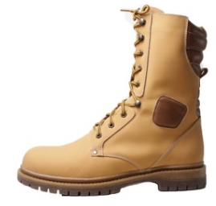
29 | Ботинки с высоким берцем ALS® УРСУЛ | D-005 | Верх: натур. кожа пулл-ап  Подкладка: сетка 3D  Застежка: шнуровка + водонепроницаемая молния  Подошва: ТЭП  Ортопедическая кожаная стелька  Размеры: 40-45  Цвет: темно-коричневый  Сезон: демисезонные | 3230 | 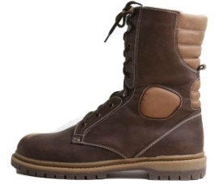
30 | Ботинки с высоким берцем ALS® УРСУЛ | D-006 | Верх: натуральная кожа  Подкладка: сетка 3D  Застежка: шнуровка + водонепроницаемая молния  Подошва: ТЭП  Ортопедическая кожаная стелька  Размеры: 40-45  Цвет: черный матовый  Сезон: демисезонные | 3230 | 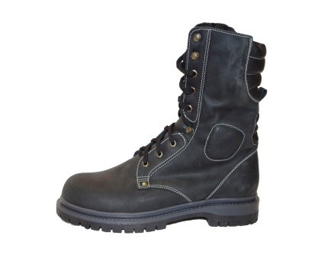
31 | Ботинки с высоким берцем ALS® АККУЛЬ | D-007 | Верх: комбинир. велюр + ткань Cordura  Застежка: шнуровка + водонепроницаемая молния  Подошва: ПУ  Подклад :сетка 3D  Ортопедическая кожаная стелька  Размеры: 39-45  Цвет: песочный  Сезон: демисезонные | 2600 | 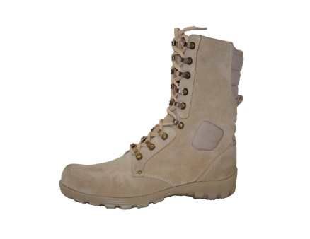
32 | Ботинки с высоким берцем ALS® КОРГОН | D-009 | Верх комбин: натуральная кожа пулл-ап / полофлис  Подкладка: полофлис  Подошва ТЭП  Ортопедическая кожаная стелька  Размеры 40-45  Цвет: т-коричневый  Сезон: демисезонные | 1970 | 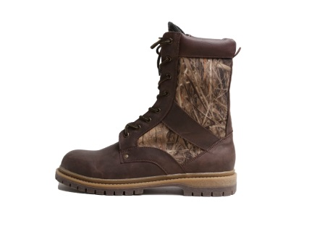
33 | Ботинки  ALS®  АКТАШ | D-012 | Верх: натуральная кожа + велюр  подкладка: сетка 3D  подошва: ПУ  Ортопедическая кожаная стелька  Размеры: 39- 45  Цвет: черный  Сезон: демисезонные | 1970 | 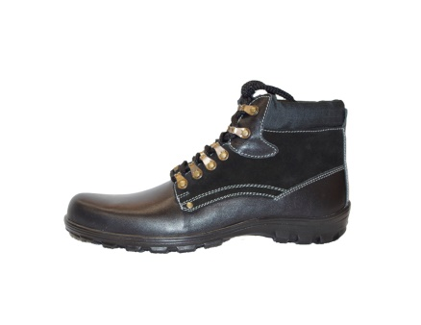
34 | Тактические Ботинки  ALS®  АКТАШ | D-014 | Верх: Верх: натуральная кожа с PU покрытием (гидрофобное, антиванд)  подкладка: сетка 3D  подошва: ПУ  Размеры: 39- 46  Цвет: черный  Сезон: демисезонные | 1970 | 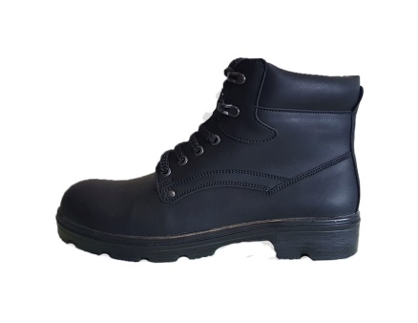
35 | Тактические Ботинки  ALS®  АКТАШ | L-015 | Верх: велюр  подкладка: сетка 3D  подошва: ПУ  Ортопедическая кожаная стелька  Размеры: 39- 45  Цвет: песочный  Сезон: лето | 1970 | 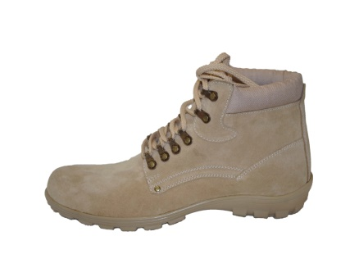
36 | Ботинки  ALS®  КОШ-АГАЧ | D-034 | Верх: натуральная кожа  подкладка: сетка 3D  подошва: ПУ  Размеры: 39- 46  Цвет: черный  Сезон: демисезонные | 1610 | 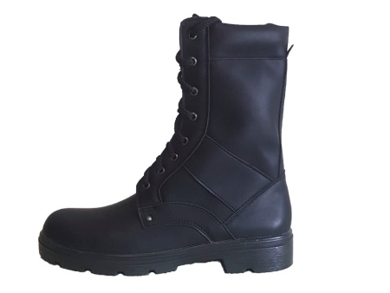
37 | Ботинки  ALS®  КОШ-АГАЧ | D-018 | Верх: велюр  подкладка: сетка 3D  подошва: ПУ  Размеры: 39- 45  Цвет: песочный  Сезон: демисезонные | 2240 | 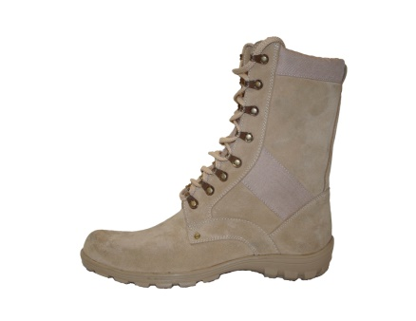
38 | Ботинки  ALS®  КОШ-АГАЧ  облегченные | L-016 | Верх: комбинир велюр + ткань Cordura  подкладка: сетка 3D  подошва: ПУ  Размеры: 39- 45  Цвет: песочный  Сезон: лето | 1970 | 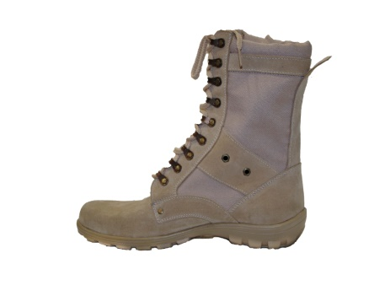
39 | Ботинки  ALS®  КОШ-АГАЧ  облегченные | L-034 | Верх: нат/кожа + комбинир ткань Cordura  подкладка: сетка 3D  подошва: ПУ  Размеры: 39- 46  Цвет: черный  Сезон: лето | 1385 | 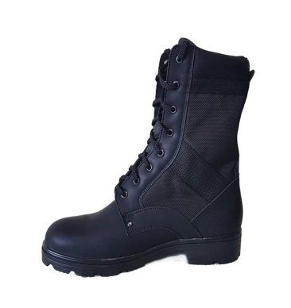

№ | Наименование | Артикул | Описание модели | цена  (руб)
 |  | ЗИМНИЕ МОДЕЛИ
40 | Ботинки с высоким берцем ALS | Z-039 | Верх: натуральная кожа Краст + натуральная хромовая кожа  Подкладка: Натуральный мех (овчина)  Глухой клапан  Подошва: ТЭП  Размеры 40-45  Сезон: ЗИМА | 1970
41 | Ботинки с высоким берцем ALS® | Z-043 | Верх: нат. кожа КРАСТ  Подкладка: 100% шерсть мериноса  Подошва: ТЭП  Размеры: 39-45  Глухой клапан, стелька Ortholite  Цвет: черный  Сезон: ЗИМА | 2150
42 | Ботинки ALS® АКТРУ | Z-031 | Верх: натур. кожа пулл-ап  Подкладка: натур мех (овчина)  Подошва: ТЭП  Натуральная меховая стелька  Размеры: 40-45  Цвет: т-коричневый  Сезон: ЗИМА | 2960 | 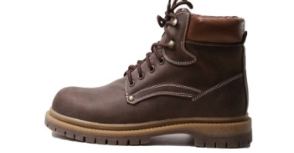
43 | Ботинки ALS® АКТРУ | Z-032 | Верх: натуральная кожа с PU покрытием (гидрофобное, антиванд)  Подкладка: натур мех (овчина)  Подошва: ТЭП  Натуральная меховая стелька  Размеры: 40-45  Цвет: бежевый  Сезон: ЗИМА | 2960
44 | Ботинки ALS® АКТРУ | Z-033 | Подкладка: натур мех (овчина)  Подошва: ТЭП  Натуральная меховая стелька  Размеры: 40-45  Цвет: черный  Сезон: ЗИМА | 2960
45 | Ботинки с высоким берцем ALS® УРСУЛ | Z-034 | Верх: натур. кожа пулл-ап  подкладка: натуральный мех (овчина)  подошва: ТЭП  Натуральная меховая стелька  Размеры: 40- 45  Цвет: т-коричневый  Сезон: ЗИМА | 3500
46 | Ботинки с высоким берцем ALS® УРСУЛ | Z-035 | Верх: натуральная кожа с PU покрытием  подкладка: натуральный мех (овчина)  подошва: ТЭП  Натуральная меховая стелька  Размеры: 40- 45  Цвет бежевый  Сезон: ЗИМА | 3500 | 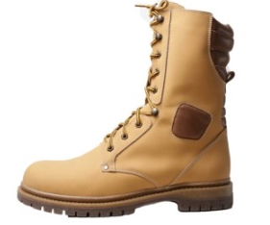
47 | Ботинки с высоким берцем ALS® УРСУЛ | Z-036 | Верх: натуральная кожа с PU покрытием  подкладка: натуральный мех (овчина)  подошва: ТЭП  Натуральная меховая стелька  Размеры: 40- 45  Цвет черный  Сезон: ЗИМА | 3500 | 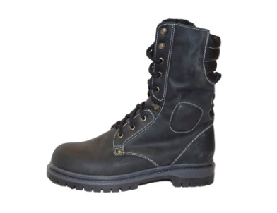
48 | Сапоги ALS® КОРБУ | Z-037 | Верх:Натуральная гидрофобная кожа Пулл-ап  Подкладка: натуральный мех (овчина)  Подошва:ТЭП  Натуральная меховая стелька  Размеры: 40-45  Сезон: ЗИМА | 4940 | 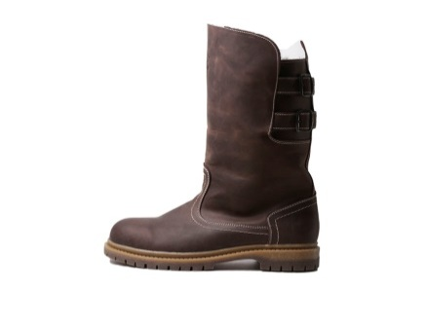
49 | Полусапоги ALS® КАРАГЕМ | Z-038 | Верх:Натуральная гидрофобная кожа Пулл-ап  подкладка: натуральный мех (овчина);  подошва: ТЭП  Натуральная меховая стелька  Размеры: 40- 45  Сезон: ЗИМА | 3500 | 